PENYULUHAN KESEHATAN TENTANG KANKER SERVIKS PADA REMAJA PUTRI

Andriati Reny Harwati
Institut Kesehatan dan Teknologi Pondok Karya Pembangunan DKI Jakarta
Email: andriatireny@gmail.com

Submitted : diisi oleh editor | Accepted: diisi oleh editor | Published: diisi oleh editor

Abstract
Cervical cancer is a malignancy that often occurs in the female reproductive system and the main cause of cancer death in women, especially in developing countries. Cervical cancer is commonly called the silent killer, because it appears without the sufferer being aware of it. Delayed medical treatment can lead to a poor prognosis for healing the disease and cause death in women. Seeing that the impact of this disease is very dangerous, prevention efforts are needed to overcome this problem, one of which is by expanding the scope of health information targets. Where the target coverage does not only focus on women of childbearing age who are married or have had sexual relations but also broaden the target to young women. Women's lack of understanding about this disease can allow them to carry out risky behaviors that can increase the risk of cervical cancer. Therefore, it is necessary to have health education activities to increase the knowledge of young women about cervical cancer and its prevention. Community service activities are carried out at MAN 2 Jakarta. The target of this activity is female students. Extension methods used are lectures, video screenings, discussions and pre-post tests. The results obtained are an increase in knowledge of female students about cervical cancer and how to prevent it. It is hoped that the increased knowledge of young women about cervical cancer can increase awareness of early prevention.
Keywords: cervical cancer, health education, female adolescents

Abstrak
Kanker serviks merupakan keganasan yang sering terjadi pada sistem reproduksi wanita dan penyebab utama kematian akibat kanker pada wanita terutama di negara berkembang. Kanker serviks biasa disebut dengan silent killer, karena kemunculannya tanpa disadari oleh penderitanya sendiri. Penanganan kesehatan yang terlambat dapat menyebabkan prognosis kesembuhan penyakit menjadi buruk hingga menyebabkan kematian pada wanita. Melihat bahwa dampak dari penyakit ini sangat membahayakan maka diperlukan upaya pencegahan untuk mengatasi masalah ini, salah satunya dengan memperluas cakupan sasaran informasi kesehatan. Dimana cakupan sasarn tidak hanya berfokus kepada wanita usia subur yang sudah menikah atau sudah melakukan hubugan seksual tetapi juga memperluas sasaran pada remaja putri. Kurangnya pemahaman wanita mengenai penyakit ini dapat menungkinkan melakukan perilaku berisiko yang dapat meningkatkan resiko terkena kanker serviks. Oleh karena itu, diperlukan adanya kegiatan penyuluhan kesehatan untuk meningkatkan pengetahuan remaja putri tentang kanker serviks beserta pencegahannya. Kegiatan pengabdian kepada masyarakat dilaksanakan di MAN 2 Jakarta. Sasaran kegiatan ini yaitu siswi/remaja putri. Metode penyuluhan yang digunakan yaitu dengan ceramah, pemutaran video, diskusi dan pre-post test. Hasil yang diperoleh adalah terjadi peningkatan pengetahuan pada siswi tentang kanker serviks dan cara pencegahannya. Diharapkan dengan meningkatnya pengetahuan remaja putri tetang kanker serviks dapat meningkatkan kesadaran dalam melakukan pencegahan kanker serviks sejak dini.
Kata Kunci: kanker serviks, pendidikan kesehatan, remaja putri

PENDAHULUAN
Kanker merupakan permasalahan kesehatan yang menjadi perhatian saat ini. Kanker serviks merupakan salah satu jenis kanker yang menjadi masalah kesehatan utama baik di dunia maupun di Indonesia. Penyakit ini merupakan keganasan yang sering terjadi pada sistem reproduksi wanita dan penyebab utama kematian akibat kanker pada wanita terutama di negara berkembang.
Kanker serviks merupakan pertumbuhan sel-sel dari leher rahim yang mengarah pada pertumbuhan secara tidak normal dan menginvasi jaringan lain atau organ-organ tubuh. Faktor resiko kanker serviks antara lain usia, berganti-ganti pasangan, hygiene, status sosial ekonomi, merokok, gizi buruk (Antarsih & Kusumastuti, 2019).
Menurut data Globacan (2020) menyatakan di Indonesia kanker serviks berada pada urutan ke dua setelah kanker payudara dari seluruh kanker yang terjadi pada wanita dengan insiden kasus baru kanker serviks sebesar 36.633 kasus atau 17,2% kejadian kanker di Indonesia. Angka kematian akibat penyakit ini sebesar 21.003 atau 9,0% (International Agency for Research on Cancer, 2020).
Berdasarkan hasil penelitian yang dilakukan oleh Benard et al., (2017), diperoleh informasi bahwa kejadian kanker serviks pada wanita di bawah usia 40 tahun sebagai berikut : sebesar 78% dari kasus kanker serviks didiagnosis pada wanita berusia 30-39 tahun, sebesar 21% didiagnosis pada wanita berusia 20-29 tahun, dan sebesar 1% didiagnosis pada wanita di bawah usia 20 tahun. Rata-rata 3.063 kasus karsinoma serviks invasif setiap tahun dari tahun 1999 hingga tahun 2008, dengan rata-rata 14 karsinoma per tahun (tingkat 0,15 per 100.000 wanita) di antara mereka yang berusia 15-19 tahun, dan 125 karsinoma per tahun (tingkat 1,4 per 100.000 perempuan) di antara mereka yang berusia 20-24 tahun.
Berdasarkan penjelasan sebelumnya menggambarkan bahwa angka kejadian kanker serviks semakin bertambah dan wanita yang mengalami kanker serviks saat ini tidak hanya terjadi pada usia dewasa saja tetapi juga sudah mengarah pada wanita usia muda atau remaja. Masa remaja merupakan masa peralihan dari anak-anak ke masa dewasa. Remaja mempunyai rasa keingintahuan yang besar, menyukai petualangan dan tantangan serta cenderung berani menanggung resiko atas perbuatannya tanpa didahului oleh pertimbangan yang matang (Kementerian Kesehatan RI, 2015).
Apabila remaja tidak mendapat arahan atau informasi yang tepat dapat memungkinkan remaja melakukan perilaku yang berisiko terhadap dirinya dan kesehatannya, misalnya : melakukan perilaku seksual diusia dini, merokok dan lainnya. Dimana perilaku tersebut dapat meningkatkan resiko terkena kanker serviks pada remaja tersebut.
Sehingga diperlukan penanganan untuk mengatasi permasalahan ini, salah satunya yaitu dengan meningkatkan pengetahuan remaja putri. Pengetahuan merupakan hasil tahu, dan ini terjadi setelah orang melakukan penginderaan terhadap suatu objek tertentu (Notoatmodjo, 2012). Perilaku yang didasari oleh pengetahuan akan lebih bertahan lama dari pada yang tidak didasari pengetahuan. Pengetahuan yang baik tentang kanker diharapan dapat meningkatkan kesadaran remaja putri untuk melakukan perilaku pencegahan penyakit tersebut.
Salah satu solusi permasalahan yang dapat dilakukan yaitu melakukan upaya promotif dengan cara melakukan penyuluhan kesehatan kepada remaja wanita tentang pencegahan kanker serviks sejak dini. Diharapkan dari kegiatan yang dilakukan dapat meningkatkan pengetahuan dan kesadaran remaja wanita tentang pentingnya pencegahan kanker serviks sejak dini.

TARGET DAN LUARAN
- Target
Target kegiatan pengabdian kepada masyarakat ini adalah siswi MAN 2 Jakarta.
- Luaran
Luaran kegiatan pengabdian kepada masyarakat ini yaitu terpublikasinya kegiatan penyuluhan kesehatan ini pada jurnal ilmiah. Selain itu, meningkatkan pengetahuan siswi atau remaja putri mengenai kanker serviks beserta upaya pencegahannya.

METODE PELAKSANAAN
Kegiatan pengabdian kepada masyarakat ini dilakukan. pada bulan Juni 2021 di MAN 2 Jakarta secara daring dengan menggunakan media zoom metting. Hal ini dikarenakan adanya pandemi Covid-19 yang belum memungkinkan pelaksanaan kegiatan dilakukaan secara langsung/off line.
Tahapan kegiatan pengabdian kepada masyarakat ini meliputi :
- Tahap persiapan, yang telah dilakukan antara lain membuat proposal kegiatan, membuat media atau materi penyuluhan, membuat kuesioner yang akan digunakan pada pre dan post test, melakukan koordinasi kepada pihak sekolah,
- Tahap pelaksanaan, kegiatan yang dilakukan adalah pengisian absensi kehadiran oleh peserta, melakukan pre-post test, menyampaikan materi dengan menggunakan beberapa media seperti video dan power point, melakukan diskusi atau tanya jawab seputar materi yang diberikan.
- Tahapan evaluasi, kegiatan yang dilakukan melakukan evaluasi dan membuat laporan kegiatan pengabdian kepada masyarakat.

HASIL DAN PEMBAHASAN
Kegiatan pengabdian kepada masyarakat dengan tema “Kenali pencegahan kanker serviks sejak dini” dihadiri sebanyak 36 orang siswi kelas XI dan terdapat perwakilan dari pihak sekolah (guru) yang hadir atau mengikuti kegiatan penyuluhan kesehatan tersebut. Dalam proses pelaksanaan kegiatan ini melibatkan dua mahasiswa dan satu tenaga kependidikan yang membantu dalam proses pelaksaaan kegiatan yang dilakukan secara daring.
Informasi kesehatan yang diberikan pada peserta tentang kanker serviks meliputi pengertian, penyebab, faktor resiko tanda gejala, akibat, pencegahan, pengobatan dan vaksin kanker serviks. Dalam pelaksanaanya juga di putarkan video terkait kanker serviks sehingga metode yang digunakan menjadi lebih variative dan lebih menarik.
Pelaksanaan kegiatan berjalan dengan lancar selama kurang lebih 60 menit. Peserta yang hadir antusias dalam mengikuti kegiatan tersebut, dengan bertanya seputar topik atau materi yang diberikan.
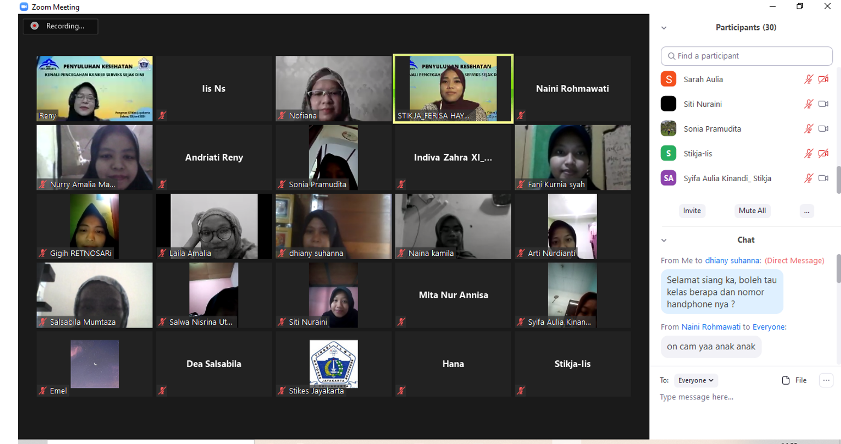
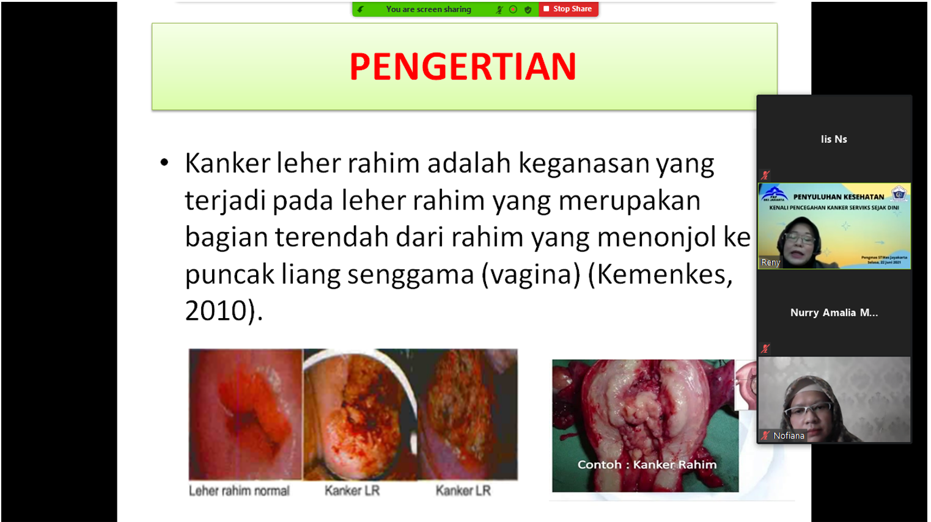
Gambar 1. Penyuluhan Kesehatan

Tujuan dari kegiatan pengabdian kepada masyarakat ini yaitu meningkatnya pengetahuan peserta tentang kanker serviks berserta upaya perilaku pencegahannya. Untuk mengevaluasi pengetahuan peserta dilakukan kegiatan pre dan post test dengan cara mengisi kuesioner melalui google form. Pre test diberikan di awal sebelum materi tentang kanker serviks diberikan untuk mengetahui pengetahuan awal peserta terkait kanker serviks. Diakhir sesi, peserta diberikan waktu untuk mengisi post test, untuk melihat pemahaman setelah penyuluhan kesehatan diberikan.
Dari evaluasi yang dilakukan diperoleh informasi sebagai berikut : mayoritas peserta berusia 17 tahun sebanyak 29 orang (90,6%), nilai rata-rata peserta penyuluhan sebelum dilakukan penyuluhan sebesar 7,31 sedangkan nilai rata-rata setelah penyuluhan sebesar 9,44. Terlihat terjadi peningkatan pengetahuan tentang kanker serviks peserta dengan terjadinya peningkatan nilai rata-rata peserta setelah diberikan penyuluhan kesehatan tentang kanker serviks.
Menurut hasil penelitian yang dilakukan oleh Putri & Nahak (2020) menjelaskan bahwa pengetahuan mempengaruhi perilaku pencegahan kanker serviks secara lansung pada remaja putri. Selain itu, penelitian yang dilakukan oleh Antarsih & Kusumastuti (2019) menyatakan bahwa ada hubungan antara pengetahuan dengan perilaku pencegahan primer kanker serviks pada remaja putri. Dengan kegiatan pengabdian kepada masyarakat ini diharapkan semakin meningkatknya pengetahuan atau pemahaman peserta/remaja putri mengenai kanker serviks beserta cara pencegahannya dapat meningkatkan kesadaran mereka tentang bahaya penyakit tersebut sehingga termotivasi melakukan tindakan pencegahan yang dapat dilakukan sejak dini.

KESIMPULAN DAN SARAN
      - Kesimpulan
Kegiatan pengabdian kepada masyarakat berupa penyuluhan kesehatan dengan tema “Kenali pencegahan kanker serviks sejak dini” berjalan lancar, peserta yang hadir antusias mengikuti kegiatan tersebut. Berdasarkan hasil dari kegiatan pre dan post test yang dilakukan diperoleh informasi adanya peningkatan pengetahuan peserta atau siswi yang hadir dalam kegiatan penyuluhan tersebut.
      - Saran
Pihak sekolah melalui program UKS dapat meningkatkan kegiatan penyuluhan kesehatan kepada siswi tentang kesehatan reproduksi salahnya satunya mengenai kanker serviks. Sehingga pengetahuan atau pemahaman mereka mengenai penyakit ini menjadi lebih baik.

UCAPAN TERIMAKASIH
Penulis mengucapkan terimakasih kepada Institut Kesehatan dan Teknologi PKP DKI Jakarta yang telah mendukung kegiatan ini sehingga dapat terlaksana. Selain itu, ucapan terimakasih juga disampaikan kepada pihak sekolah MAN 2 Jakarta yang telah memfasilitasi pelaksanaan kegiatan pengabdian kepada masyarakat ini ini sehingga dapat berjalan dengan baik.

DAFTAR PUSTAKA
Antarsih, N. R., & Kusumastuti, A. (2019). Faktor Determinan Perilaku Pencegahan Primer Kanker Serviks Pada Remaja Putri. Sel Jurnal Penelitian Kesehatan, 6(1), 10–24. https://doi.org/10.22435/sel.v6i1.1502
Benard, B. V., Watson, M., Castle, P. E., & Saraiya, M. (2017). Cervical Carcinoma Rates Among Young Females in the United States. Physiology & Behavior, 176(1), 100–106.

International Agency for Research on Cancer. (2020). Cancer Incident in Indonesia. International Agency for Research on Cancer, 858, 1–2. https://gco.iarc.fr/today/data/factsheets/populations/360-indonesia-fact-sheets.pdf
Kementerian Kesehatan RI. (2015). Infodatin reproduksi remaja- 2015 kemenkes.pdf.
Notoatmodjo, S. (2012). Promosi Kesehatan dan Perilaku Kesehatan. Rineka Cipta.
Putri, S. I., & Nahak, M. P. M. (2020). Metode Path Analysis: Hubungan Faktor Internal Dan Eksternal Remaja Putri Dengan Perilaku Pencegahan Kanker Serviks. Jurnal Kesehatan Reproduksi, 11(2), 151–161. https://doi.org/10.22435/kespro.v11i2.3987.151-161

